 | Evaluering af arbejdet med den pædagogiske læreplan | 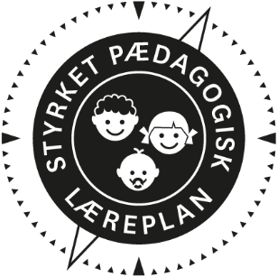
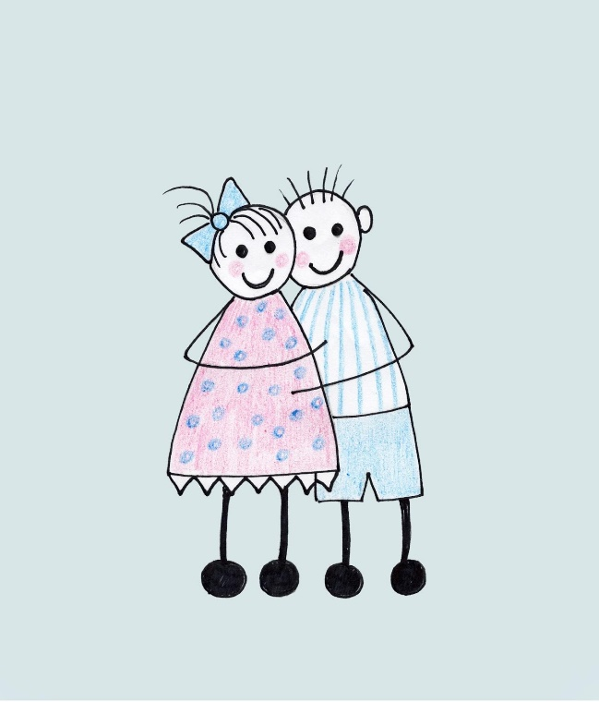
Dagplejen, Randers Kommune 2019/2020

Hvilke dele af vores pædagogiske læringsmiljø har vi særligt haft fokus på over de sidste 2 år?
Over de seneste to år har Dagplejen haft særlig fokus på en ressourceorienteret og anerkendende tilgang til hvert enkelt barn (ICDP) Næsten alle dagplejer er certificeret ICDP. Dette for at understøtte tilknytningen og relationen mellem dagplejer, barn og forældre. ICDP giver dagplejen en fælles viden og et fælles sprog som kan skabe det bedste afsæt, i den faglige refleksion over den styrkede læreplan.
Der har ligeledes været særlig fokus på leg og læringsmiljø over hele dagen. Herunder den læring og udvikling der foregår i rutinere. dagplejepædagogerne har holdt oplæg om læringsmiljø på personalemøderne og drøftet indholdet af den styrkede læreplan. Leg og læringsmiljø er et gennemgående tema på dagplejepædagogernes tilsyn ved dagplejerne.

Hvordan har vi organiseret vores evalueringskultur?
Dagplejerne har løbende udarbejdet praksiseksempler på det pædagogiske grundlag samt temaerne i den styrkede læreplan. Dette i form af en SMTTE model. På dagplejepædagogernes personalemøder har vi evalueret på dagplejerne praksiseksempler. Der er givet feedback til såvel de enkelte grupper som dagplejen generelt.
Dagplejerne har dokumenteret via billeder, praksisfortællinger, observationer og læringsfortællinger til forældre og dagplejepædagog.

Hvordan har i arbejdet med vores lokale skriftlige læreplan?
Den skriftlige læreplan blev udarbejdet på pædagogiske dage og møder med ledelse og dagplejepædagoger. Læreplanen er introduceret for alle på personalemøder. Der blev udviklet SMTTE modeller til dagplejerne. Dagplejen udarbejde en pixi udgave af dagplejens læreplaner til dagplejerne og har ligeledes udarbejdet en kasse med fokusord til hver tema i læreplanen - dette ud fra erfaringer fra ”Vi lærer sprog i vuggestue og dagpleje (VLS). Ordene er lavet ud fra former – tal – mønstre – størrelser – begivenheder – følelser – tid og rum.

Hvad var formålet med den evaluering, vi gennemførte?
Dagplejepædagogerne indsamlede SMITTE modeller fra dagplejernes arbejde med den styrkede læreplan. Det blev evalueret på pædagogiske møder hvor der blev sat spot på leg og læringsmiljø over hele dagen. Formålet var at at skabe mere viden og forståelse for legens og læringsmiljøets betydning.

Hvilken pædagogisk dokumentation har vi indsamlet i arbejdet med den gennemførte evaluering?
- Praksisfortællinger
- Læringsfortællinger til forældre, dagplejepædagog og kollegaer
- Fotos
- observationer (dagplejer og/eller dagplejepædagog)
- Video (ICDP)
- Tilsynsskema

Hvad lærte vi om sammenhængen mellem vores pædagogiske læringsmiljø og børnenes trivsel, læring, udvikling og dannelse?
Dagplejerne har fået mere fokus på værdien af læringsmiljøer gennem hele dagen. Flere har ændret deres fysiske inde og/eller uderum med udgangspunkt i mere viden om læringsmiljøets betydning.
Flere dagplejere er blevet optaget af forskellen på leg og aktiviteter samt legens betydning for børnenes trivsel, udvikling, læring og dannelse.

Hvilke ændringer og/eller justeringer af praksis gav evalueringen anledning til?
Undervejs i evalueringen blev det interessant at se nærmere på praksisfortællingens betydning ind i den styrkede læreplan (blomsten). Dette eksempelvis ved analysere en konkret case hvori hele den styrkede læreplan inddrages. Alle dagplejere har arbejdet med dette på personalemøder. Fremadrettet vil der være fokus på arbejdet med cases individuelt og i legestuer.

Hvordan har vi inddraget forældrebestyrelsen i evalueringen af den pædagogiske læreplan?
Forældrebestyrelsen er løbende informeret om den skriftlige læreplan samt evalueringen heraf.

Hvilke områder af vores pædagogiske læringsmiljø vil vi fremadrettet sætte mere fokus på?
Fremadrettet har dagplejen et ønske om at ICDP bliver et bærende element i arbejdet med den styrkede læreplan. Dette blandt andet for at have blik på dagplejernes egen betydning og ansvar i forhold til at sikre et trygt og udviklende læringsmiljø for det enkelte barn.
Forældreinddragelse vil vi også fremadrettet vægte højt. Dette med fokus på dagplejen og forældrenes fælles opgave med at binde de to arenaer sammen, så barnet oplever en god sammenhæng mellem det derhjemme og dagligdagen i dagplejen. Tryg tilknytning og fokus på overgange er i denne sammenhæng central - ikke mindst i forhold til børn i udsatte positioner.
Dagplejen vil fortsat have fokus på dagplejens arbejde i forhold til leg og den legende tilgang til læring. Grundet covid-19 har legestuerne ikke været tilgængelige. Arbejdet med og refleksionen over spontan og rammesat leg, legemiljøet mm. kan derfor nu udvides hertil.

Hvordan vil vi justere organiseringen af vores evalueringskultur?
Vi har i arbejdet med læreplanen erfaret at vores evalueringspraksis med fordel kan udvikles. Dagplejen vil derfor arbejde målrettet på at udvikle en løbende faglig selvkritisk og reflekteret tilgang til den pædagogiske praksis. Dette med større inddragelse end hidtil af såvel dagplejere som forældrebestyrelse. Dagplejen vil således have fokus på at systematisere evalueringsarbejde og herunder videreudvikle egen evalueringspraksis
I arbejdet med at understøtte fagligheden og herunder den styrkede læreplan hos den enkelte dagplejer - vil dagplejen fremadrettet have fokus på at de faglige fyrtårne mødes regelmæssigt. De faglige fyrtårne vil blandt andet udvikle materiale til dagplejernes praksis.
Læreplanen gennemarbejdes en gang årligt på MED.

Her kan I finde yderligere inspiration til arbejdet med den pædagogiske læreplan
Til at understøtte og inspirere jeres videre arbejde med evalueringskultur og den styrkede pædagogiske læreplan er der udviklet en række øvrige understøttende materialer. Alle inspirationsmaterialer – nuværende og kommende – kan findes på www.emu.dk/dagtilbud

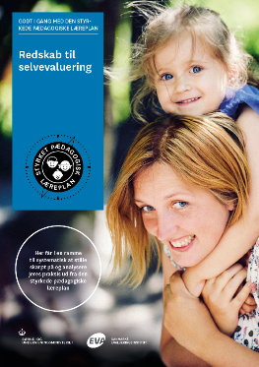 | 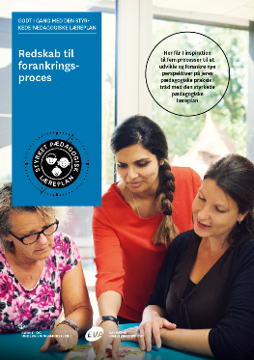 | 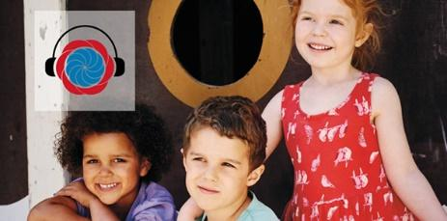
Redskab til selvevaluering er en ramme til systematisk at analysere jeres praksis inden for centrale områder i den styrkede pædagogiske læreplan. | Redskab til forankringsproces indeholder fem tilgange til, hvordan I kan arbejde med forandring og forankring af et stærkt pædagogisk læringsmiljø. | Podcastserien Børnehøjde er en faglig podcast om pædagogik og læreplan. Andet tema i serien sætter i tre afsnit fokus på evalueringskultur. Til temaet findes et dialogkort med spørgsmål til refleksion.
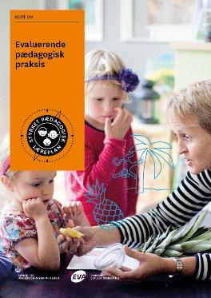 | 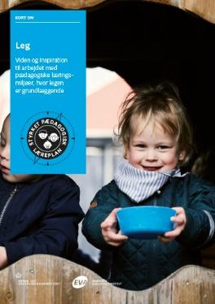 | 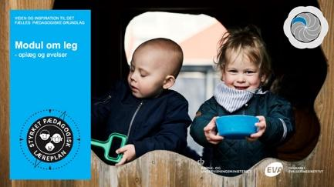

Alle materialer kan findes på www.emu.dk/dagtilbud  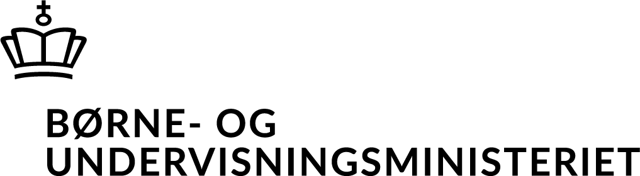 | Evaluering af arbejdet med den pædagogiske læreplan  © 2020  Danmarks Evalueringsinstitut og Børne- og Undervisningsministeriet  Citat med kildeangivelse er tilladt  Design: BGRAPHIC

